INTEGRACIÓN Nº 34
REVISTA SOBRE CEGUERA Y DEFICIENCIA VISUAL

Noviembre 2000
Págs. 60-61

La Fundación Braille del Uruguay, una página con información práctica y accesible

C. Roig

¿Le gustaría a Ud. ver textos en braille en su propio ordenador? ¿O enviar de regalo a un amigo ciego, una caja de bombones con un mensaje en braille? Pues... ya puede hacerlo, a través de unos cómodos enlaces que le propone la página Web de la Fundación Braille del Uruguay (FBU): http://www.fbraille.com.uy.

Cada día son más las cosas que podemos hacer a través de Internet, surgen nuevos contenidos y aparecen iniciativas que facilitan la comunicación y el intercambio de conocimientos y experiencias. Pero todavía existen algunos interrogantes: ¿qué sociedades y sectores de población tienen posibilidades de acceder a internet? ¿Son accesibles sus contenidos para las personas con discapacidad?

En la Red hay de todo y hasta podemos naufragar sin llegar a ningún puerto seguro. Aunque no todo son aguas procelosas, también encontramos sitios que están muy bien armados, muy bien pensados y acomodados para su uso por medio de las adaptaciones que utilizan las personas ciegas y deficientes visuales para acceder a este tipo de información.

Tal es el caso de la página que comentamos en este número de Integración, que ofrece, además de una completa información sobre la FBU, sus programas y servicios, noticias sobre organismos regionales e internacionales, tanto en castellano, como en inglés, así como un amplio espectro de enlaces.

LOS SERVICIOS OFRECIDOS

Actualmente, los principales servicios que la FBU presta a las personas ciegas y deficientes visuales son: el libro hablado y la imprenta braille que extienden sus beneficios a todos los países latinoamericanos así como a otros países donde residan lectores hispanoparlantes. En el ámbito nacional, se prestan otros dos importantes servicios: atención temprana y rehabilitación visual.
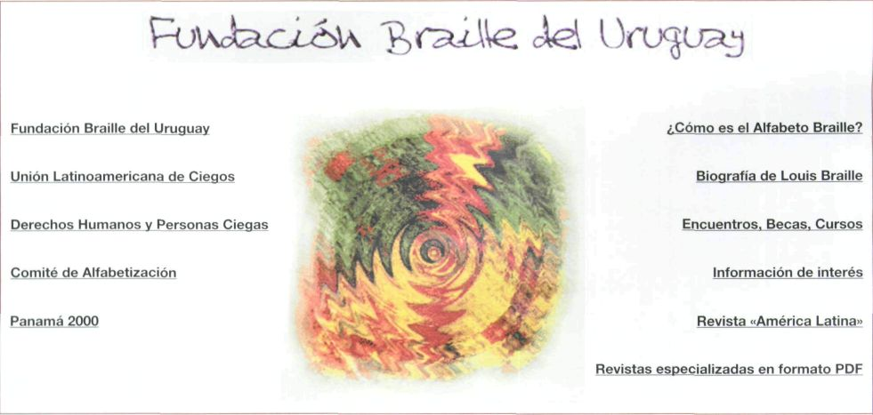

Sobre cada uno de ellos se ofrece información a través de la página Web, así como sobre las novedades técnicas que se incorporan a los mismos como puede ser la producción de libros hablados en formato digital y los proyectos Daysi (Digital Audiobased Information System) o Plex-talk, sólo para poner un ejemplo.

También puede accederse al contenido de todas las publicaciones periódicas (cerca de una docena de títulos), que abarcan tanto revistas nacionales (Martín Pescador, Horizontes, Entre todos...) como boletines informativos u órganos periodísticos de organismos internacionales (ULAC, ICEVI, UMC, etc.) La mayoría de estas revistas pueden consultarse desde el año 1996 y están en formato TXT o PDF, para aquéllas que se editan en tinta.

ENLACES NACIONALES E INTERNACIONALES

Son muchos y de interés los enlaces que este portal ofrece: en el ámbito nacional encontramos, por ejemplo, un completo directorio de sitios Web uruguayos, o una conexión con el instituto de Comunicación y Desarrollo del propio país.

En el ámbito internacional, encontramos enlaces con las principales instituciones de o para ciegos latinoamericanas y del mundo (ULAC, ONCE, RNIB, IBSA) así como una lista de 35 compañías y organizaciones que ofrecen catálogos de productos que tienen a la venta, especialmente desarrollados o adaptados para personas ciegas y deficientes visuales.

PARA TODO PÚBLICO

Otra cosa digna de destacarse en este sitio Web, lo constituye el hecho evidente de que ha sido concebido para un amplio espectro de público, tanto especializado, como no; conocedor de las técnicas y recursos de utilidad para las personas ciegas, como a un público totalmente desconocedor de ellas; tanto para aquél que quiera saber cómo es el sistema braille, como para aquéllos que quieren estar al día con las noticias de las actividades de los organismos internacionales, o conocer a los integrantes de sus comisiones directivas o las comisiones de ellos dependientes.

En este sentido, cabe mencionar dos enlaces de interés como son el del Comité de Alfabetización y el de Derechos Humanos y personas ciegas (que incluye información sobre Normas Uniformes sobre la Igualdad de Oportunidades para las Personas con Discapacidad y sobre la Convención Interamericana contra la Discriminación de las Personas con Discapacidad).

En resumen, que se trata de una página Web útil e interesante para todo tipo de visitante que encuentra una buena y motivante maquetacion visual así como las necesarias versiones adaptadas para personas ciegas y deficientes visuales.

Carmen Roig, técnico de Servicios Bibliográficos. Dirección General. Organización Nacional de Ciegos Españoles (ONCE). Calle del Prado 24. 28034 Madrid.

E-Mail: crr@once.es

